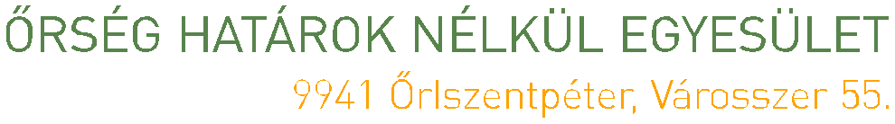




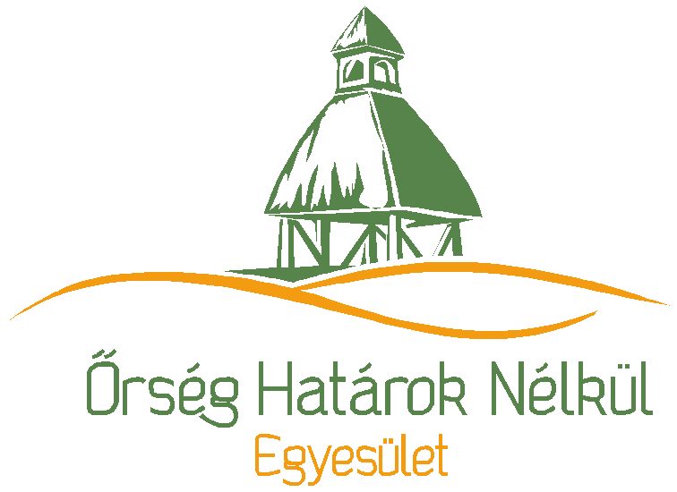

EMLÉKEZTETŐ
TÁJÉKOZTATÓ FÓRUM
2015. SZEPTEMBER 26., 16 óra – Őriszentpéter (KÖH)

Györkéné Bognár Barbara köszöntette a fórumon megjelenteket. Ismertette a fórum tervezett témáit, amelyek az alábbiak:
- A 2007-2013-as időszak lezárásával kapcsolatos általános információk, valamint a 2014-2020-as helyi fejlesztési stratégiával kapcsolatos tájékoztató
- A 2014-2020-as vidékfejlesztési program központi pályázati lehetőségeinek ismertetése
- Projektötlet gyűjtési folyamat ismertetése

Györkéné Bognár Barbara tájékoztatta a megjelenteket, hogy a 2007-2013-as időszak hivatalosan 2015. október 31-én lezárul. Valamennyi, még folyamatban lévő projekt (falugondoki busz beszerzése) elszámolási határideje ezen a napon fog lejárni, továbbá a Leader helyi akciócsoportok is október 31-ig nyújthatják be utolsó kifizetési kérelmüket a 2007-2013-as fejlesztési időszak működési forrásainak terhére.
Elmondja, hogy az Őrség Határok Nélkül Egyesület ezt követően kettéválik, hiszen az Irányító Hatóság előírásait szem előtt tartva a 2014-2020-as fejlesztési időszakban megyehatárhoz igazította területét, amelynek értelmében az Őrség Határok Nélkül Egyesület a szentgotthárdi és az őriszentpéteri térség 33 településen, míg a 29 lenti település új HACS-ot alakítva Lenti és Térsége Vidékfejlesztésért akciócsoport keretein belül folytatják tovább működésüket. A munkaszervezet vezető elmondta, hogy ezt a területi változást az egyesület tagságában is le kell követni, ezért várhatóan október hónapban minden érintett települési vezető tájékoztatva lesz a kilépés folyamatáról, annak érdekében, hogy minél zökkenőmentesebb legyen az átmeneti időszak.
Ezzel párhuzamosan már várhatóan október hónapban megkezdődhet a helyi fejlesztési stratégiák tervezése, hiszen az előzetes tájékoztatások alapján várhatóan november elején a HFS draft verzióját be kell nyújtani ahhoz, hogy az átmeneti időszakban forráshoz juthassanak az akciócsoportok. A HFS-ek végső elkészítési határideje 2015. március 31., ezt követően nyílik majd lehetőség a Leader forrásokra pályázatokat benyújtani.
Elmondja, hogy a helyi fejlesztési stratégiáknak tartalmaznia kell:
- a stratégia által lefedett terület és lakosság meghatározását,
- a terület fejlesztési szükségleteinek és lehetőségeinek elemzését, beleértve az erősségek, gyengeségek, lehetőségek és veszélyek elemzését,
- a stratégia és célkitűzései leírását, a stratégia integrált és innovatív jellemzőinek leírását és a célkitűzések hierarchiáját, beleértve a kimenetek vagy eredmények mérhető célértékeit,
- a stratégia kidolgozásába történő közösségi bevonás folyamatának leírását,
- cselekvési tervet, amely bemutatja, hogyan történik a célkitűzések alapján az intézkedések meghatározása,
- a stratégia irányítási és monitoring-intézkedéseinek leírását, amely bemutatja, hogyan képes a helyi akciócsoport végrehajtani a stratégiát, valamint az értékelésre vonatkozó konkrét intézkedések leírását, valamint
- a stratégia pénzügyi tervét, ideértve az egyes érintett ESB-alapokból tervezett forráselosztást.

- az eredmények tekintetében mennyiségi és minőségi célértékek egyaránt meghatározhatók, valamint biztosítani kell, hogy a stratégia összhangban álljon valamennyi, a stratégia által érintett ESB-alap releváns programjával.
Ezt követően ismertette a 2014-2020-as vidékfejlesztési program központi pályázati lehetőségeit.
Elmondta, hogy a közel 900 oldala vidékfejlesztési programból direkt azokat, elsősorban a 6. prioritás alá tartozó intézkedéseket mutatja be, amelyek a vidéki szereplők számára érdekesek lehetnek. Elmondta, hogy a vidékfejlesztési program maga egy nagyon bonyolult „olvasmány”, amely nehezen értelmezhető is, de az agrárkamara készített egy vidékfejlesztési program kézikönyve kiadványt, amely közérthető nyelven tartalmazza valamennyi alintézkedést.
Előadásában röviden bemutatja a vidékfejlesztési program felépítését, forrásallokációt, majd részletesebben kifejti a 6. prioritás alintézkedéseit (mellékelt ppt.) alapján.
A vidékfejlesztési program ismertetését követően tájékoztatta a jelenlévőket, hogy a héten valamennyi egyesületi tag, együttműködő szervek számára megküldésre került a projektötletek benyújtására vonatkozó felhívás, amelynek során a térségi szereplők benyújthatják projektjavaslataikat a helyi fejlesztési stratégia tervezési folyamatához. Elmondja, hogy beérkezett projektjavaslatokat a HFS tervezést koordináló csoportja fogja megvizsgálni és lehetőségeikhez mérten beépíteni a HFS célkitűzésébe, ezért külön hangsúlyozta, hogy nagyon fontos, hogy aki szeretné annak most van lehetősége belefolyni a stratégia tervezésébe. Lehetőséget biztosít az egyesület arra, hogy személyes konzultációk keretében vitassák meg a projektjavaslatokat.
Az előadás végén lehetőség nyílt kérdések feltevésére, ahol elsősorban az egyes pályázati lehetőségek értelmezésével kapcsolatban hangoztak el kérdések.
Kránicz Ferenc kérdésként vetette fel, hogy lehetőség van-e a HACS-ok alakulásánál, hogy polgármesterként az önkormányzatot képviselve, mint vállalkozó is tag lehessen.
Pékó Tamás kérdésként vetette fel, hogy a településképet javító beruházások esetén egy használaton kívüli raktár garázzsá alakítása lehetséges-e.
Pfeiffer Tamásné kérdésként vetette fel, hogy a projektötlet adatlapban a projektötletek milyen mélységben kerüljenek kidolgozásra.
Csomós Dávid kérdésként vetette fel, hogy turisztikai jellegű fejlesztésekre lesz-e lehetőség.
Kránicz Ferenc kérdésként vetette fel, hogy konzorcium esetén szennyvízberuházási projekt során településként vagy konzorciumként értendő a maximálisan igényelhető támogatási összeg.
Kardos Zoltán kérdésként veti fel, hogy vállalkozások is tudnak-e megújuló energiaforrást hasznosító berendezésekre pályázatot benyújtani.
Kardosné Kovács Márta kérdésként vetette fel, hogy rendezvények támogatására lesz-e lehetőség.
Őriszentpéter, 2015. szeptember 26.

Az emlékeztetőt készítette:
Györkéné Bognár Barbara sk.
munkaszervezet vezető

